
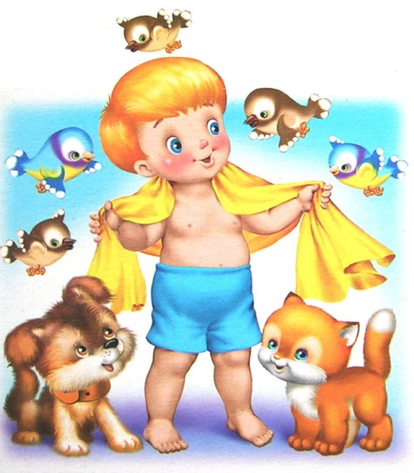
Закаливание детей дома
Закаливание – это повышение устойчивости организма к неблагоприятным воздействиям внешней среды. Закаленные дети не боятся переохлаждения, перепадов температуры воздуха, влияния ветра. У них резко снижается заболеваемость.
Три способа закаливания детей
- Мы купаем ребенка при обычной температуре человеческого тела – 36,6 градуса. Каждые три дня снижаем температуру обливания на один градус и доходим до температуры воды в кране. Такую процедуру дети обычно переносят хорошо.
- Во время туалета малыша (несколько раз в день) обмываем теплой водой ягодицы и ноги. При этом стараемся, чтобы ноги стали теплыми. Потом быстро обмывам их холодной водой из-под крана.
- Ребенок вечером купается в ванне. Дайте ему посидеть в ванне столько времени, сколько он хочет, можно с игрушками. Пусть он согреется в теплой воде. А потом скажите ему: «Давай мы с тобой устроим холодный дождик или побегаем по лужам, вы открываете холодную воду, и он подставляет пяточки и ладошки (достаточно на первый раз, а в последующие дни пробуйте облить холодной водой и спинку). После последнего холодного воздействия так же укутайте ребенка в простыню и в одеяло, подержите его, не вытирая, а промокая воду, потом оденьте его в ночную одежду и положите в кровать. Для лучшего эффекта закаливания процедуру надо постепенно изменять за счет увеличения времени холодных воздействий. Впоследствии сам ребенок начинает требовать больше холодных обливаний, а нередко вообще отказывается от горячей воды.
Почему холодное воздействие на стопы закаливает?
Почему же ребенок перестает болеть после таких процедур? Происходит следующее: сосуды стоп под влиянием холода суживаются и обязательно одномоментно суживаются сосуды носоглоточной области. Если человек не закален – возникает острое респираторное заболевание (вирус внедряется в клетки носоглоточной области). А у закаленного человека – наоборот, в ответ на холод происходит вначале сужение, а потом резкое расширение мелких сосудов стоп и рефлекторно сосудов верхних дыхательных путей.
О солнечных ваннах
Еще один фактор закаливания – солнечные ванны. Летом надо как можно больше раздевать детей, оставляя покрытой только головку.
Водные процедуры на природе
Очень хорошо дать возможность бегать босиком, особенно утром. Замечательным эффектом закаливания обладает хождение босиком по росе. Как можно больше разрешайте ребенку бегать по воде на речке, на озере, на пруду.
О пользе бани
Баня – замечательная закаливающая и лечебная процедура. Очень хороша баня при тяжелых диатезах, аллергических заболеваниях дыхательной системы. Противопоказания для бани – гипертония высокой степени или гипотония, тяжелое поражение почек, нервной системы, особенно повышенное внутричерепное давление, болезни сердца.
Когда можно в первый раз в баню?
Первый раз можно повести малыша в баню в 7-8 месяцев.
Посещение бани должно быть радостью для малыша. Не заставляйте его насильно идти в парилку.
Используйте для закаливания ребенка все возможности
Хорошо закалить городского ребенка можно и летом, и зимой. Используйте для этого все возможности, в том числе – зимние и летние походы в лес, на речку, на рыбалку. Чем больше будет малыш общаться с природой, тем спокойнее и здоровее он будет себя ощущать.

